Додаток

до рішення Київської міської ради

від _____________ № _____________

**План-схема**

**до дозволу на розроблення проєкту землеустрою щодо відведення земельної ділянки**

|  |  |
| --- | --- |
| клопотання | **від 09.11.2023№ 320113902** |
| код земельної ділянки | **90:212:0017** |
| фізичні особи | **Кутузова Олена Олександрівна, Качуровська Анастасія Іванівна** |
| адреса земельної ділянки | **м. Київ, р-н Дарницький, пров. Лісовий, 5** |
| вид землекористування | **право в процесі оформлення (власність)** |
| вид використання  земельної ділянки | **для будівництва і обслуговування жилого будинку, господарських будівель і споруд (присадибна ділянка)** |
| орієнтовний розмір | **0,10 га** |

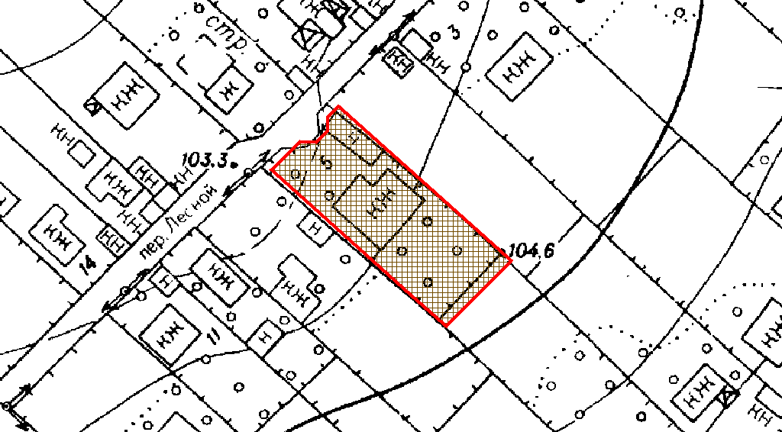

|  |  |
| --- | --- |
| Київський міський голова | Віталій КЛИЧКО |